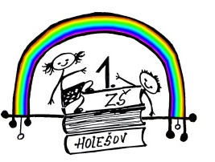
1. Základní škola Holešov

Přihláška žáka do 6. třídy

Přihlašuji svou dceru / svého syna …... .....................................................................................
datum narození: …...................................................................................................................
adresa trvalého pobytu: …….....................................................................................................
do 6. třídy s rozšířenou výukou matematiky a přírodovědných předmětů
do 6. třídy s rozšířenou výukou tělesné výchovy
do 6. třídy bez rozšířené výuky
(pokud máte zájem o oba typy rozšířené výuky, zatrhněte, prosím obě možnosti)

Hodnocení v I. pololetí 5. ročníku

Matematika: | Český jazyk: | Cizí jazyk:

UPOZORNĚNÍ!!
Pokud se Vaše dítě hlásí do obou výběrových tříd, může nastat situace, že bude přijat jak do třídy s rozšířenou výukou matematiky, tak do třídy s rozšířenou výukou tělesné výchovy. Pro tento případ je nutné zvolit, které třídě dáváte přednost.
Preferuji třídu s rozšířenou výukou …………………………………………………….

V ......................……….dne ….................... .......................................
podpis zákonného zástupce

